上海勤晨金属制品厂“10.30”
高处坠落伤亡事故调查报告

2021年10月30日14时30分左右，在浦东新区大团镇永春西一路256号的上海勤晨金属制品厂（以下简称“勤晨金属厂”）内，发生一起高处坠落事故，造成1人死亡、1人重伤。
接到事故报告后，根据《中华人民共和国安全生产法》和《生产安全事故报告和调查处理条例》（国务院令第493号）等相关法律法规的要求，以及浦东新区人民政府的授权，由浦东新区应急管理局（以下简称：区应急管理局）牵头，会同上海市公安局浦东分局、浦东新区总工会、大团镇人民政府，并邀请浦东新区监察委员会派员组成事故调查组。调查组通过现场勘查、调查取证、综合分析等，查明了事故发生的原因，认定了事故的性质，提出了对有关责任人员、责任单位的处理建议和防范措施。现将情况报告如下：
一、基本情况
（一）事故相关单位情况
勤晨金属厂，成立于2008年06月25日；统一社会信用代码：91310115787836492H；住所：上海市奉贤区庄行镇浦卫公路2597号第4幢;投资人：刘晨峰；类型：个人独资企业；经营范围：金属制品加工，金属材料、五金的批发、零售。
2.上海兰华汽车零件铸造有限公司（以下简称“兰华公司”），成立于2006年4月24日，统一社会信用代码：91310120676279435D ；住所：上海市奉贤区庄行镇浦卫公路2597号第4幢;法定代表人：陈光誉；类型：有限责任公司(自然人投资或控股)；经营范围：汽车零件的制造、加工、销售；球类及橡胶类体育用品的加工、销售；高尔夫运动器材及配套附件、橡胶和五金配件的生产、销售；服装针纺品的生产、销售。
（二）承发包关系情况
1.兰华公司将大团镇永春西一路256号的内1817.3平方米厂房和面积为310平方米廊棚出租给勤晨金属厂，双方签订了租赁合同，租赁期从2018年6月1日至2022年5月31日，租金每年合计56.455万元，并约定租赁期房屋的修缮由勤晨金属厂承担，兰华公司免除勤晨金属厂2018年6月1日至2019年5月31日的租金，用于抵扣租赁期内的房屋修缮费用。
2.刘晨峰将厂房屋面维修全权委托给王龙泉，双方签订了《房屋维修安全协议》，约定维修款3万元、施工人员保险0.5万元，施工材料由刘晨峰提供，王龙泉负责为施工人员进行人身保险，并配备质量合格的劳动防护用品、安全用具。
（三）事故相关人员情况
1.王龙泉，男，自然人，承揽勤晨金属厂屋面维修作业。
2.顾顺军，男，与王龙泉一起从事屋面维修作业，无工作单位。
3.唐明飞，男，与王龙泉一起从事屋面维修作业，无工作单位。
4.刘晨峰，男，勤晨金属厂投资人，全面负责勤晨金属厂工作。
二、事故发生经过和救援情况
2021年10月20日，刘晨峰联系王龙泉，让他安排人员维修车间屋面。10月30日，王龙泉带顾顺军、唐明飞、李汉荣到达勤晨金属厂，四人当天的工作是对压铸车间进行屋面查漏作业。王龙泉、顾顺军、唐明飞、李汉荣四人上到屋顶，顾顺军、唐明飞在北面、王龙泉、李汉荣在南面，四人在屋顶铺设木檩条作业。作业至14时30分左右，顾顺军、唐明飞脚下的木檩条和水泥梁突然断裂，顾顺军、唐明飞坠落至压铸车间地面上。王龙泉见状，立即拨打了“120”，救护人员到场后，确认顾顺军已死亡，唐明飞被送至上海浦东医院进行抢救，后于当天转院至上海长征医院进行救治，目前仍在治疗中。
三、现场勘查鉴定情况及调查情况
（一）事故现场勘查情况
1.事故发生地点位于勤晨金属厂的压铸车间，该车间建造于1987年，2006年进行过整修。房屋为砖混结构，车间长约35米，宽约15.8米，高约6米，屋顶为人字形，屋面可见水泥横梁，横梁上铺有木制檩条，檩条上铺毛毡。
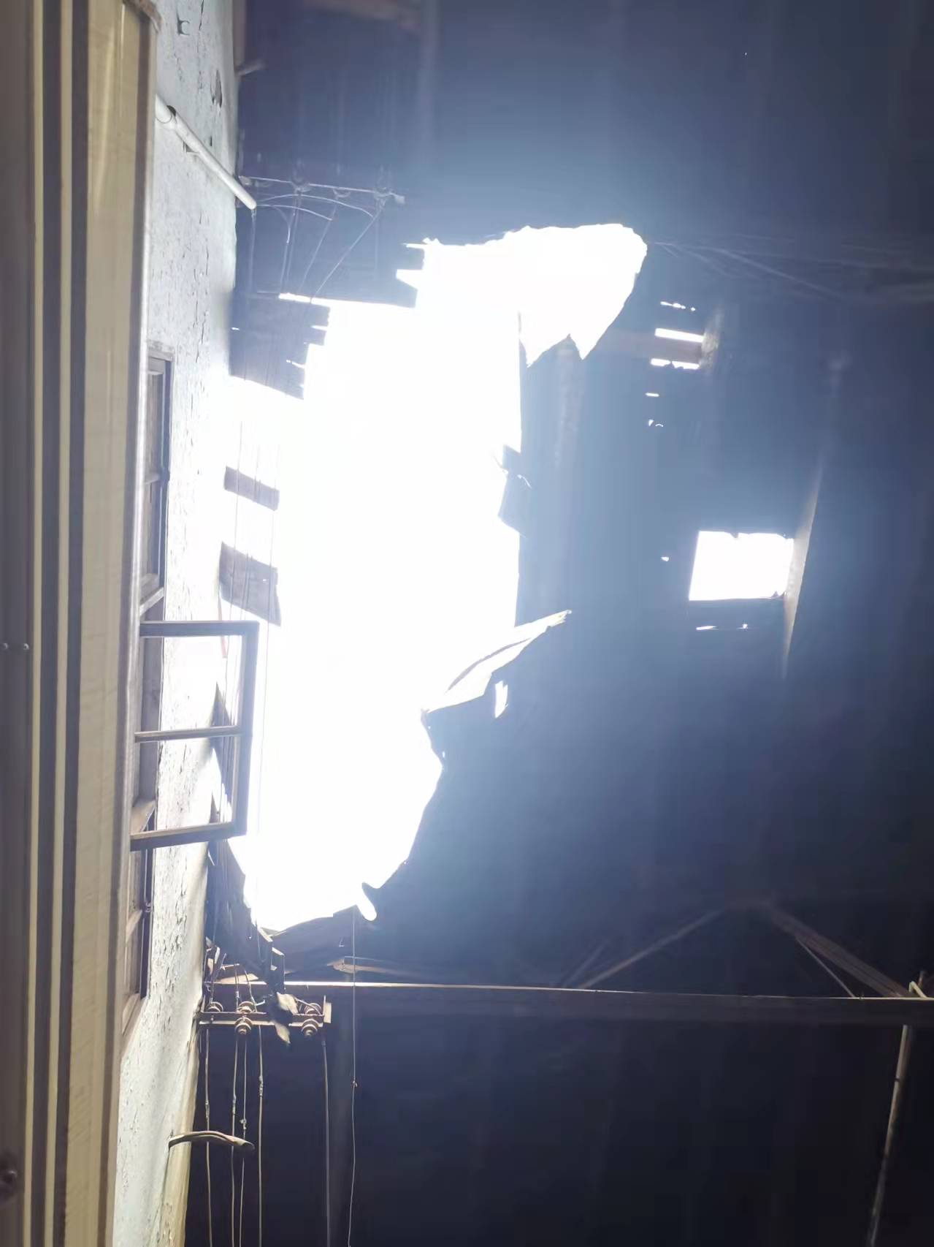
2.车间门上方区域的屋面有一个宽约0.8米*1.5米的不规则洞口，洞口处可见断裂的木制檩条。
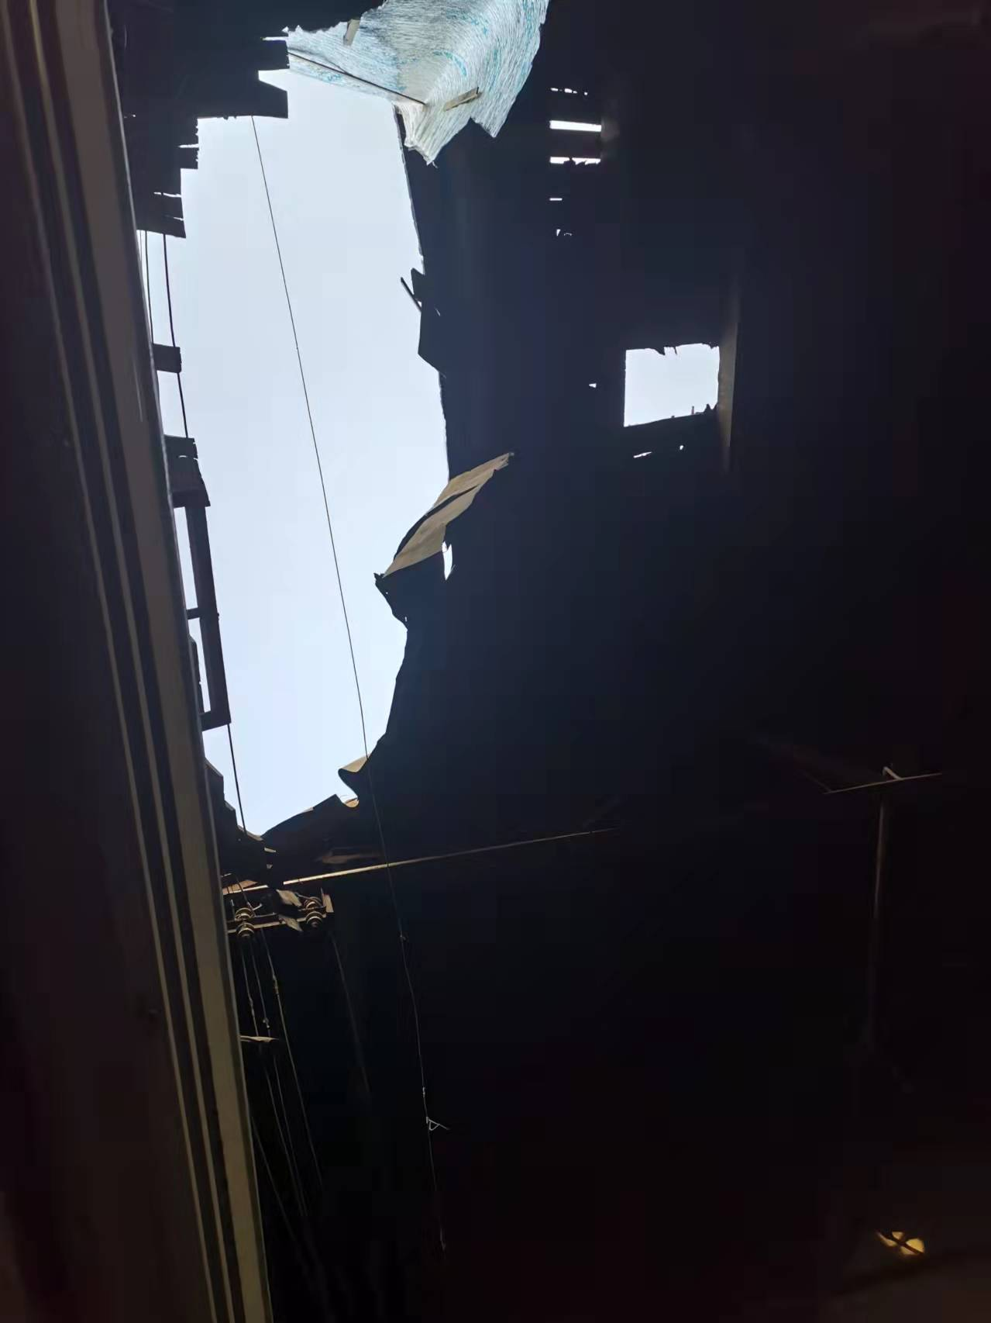
3.顾顺军、唐明飞坠落处地面散落有旧的木檩条、破碎的毛毡，有血迹。
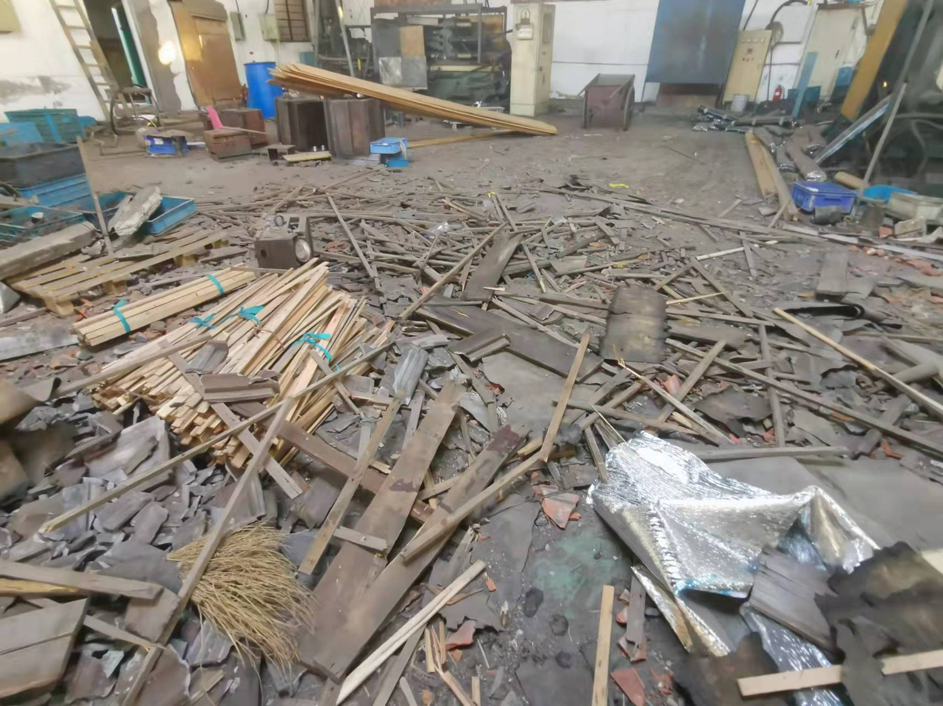
4.在压铸车间东侧外立面有一把竹制扶梯，扶梯竹子上可见裂痕，扶梯上可见用铁丝固定的木条及金属件，扶梯总高度约6米，步高约0.3米。在扶梯北侧地面堆放了翻修屋面用的木檩条。
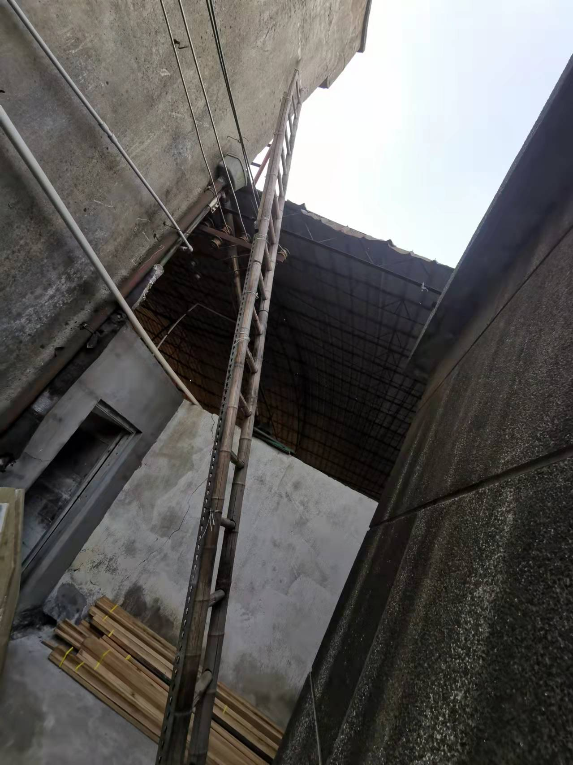
5.屋面维修现场未见生命绳及走道板。
（二）安全管理情况
1.勤晨金属厂将厂房屋面维修作业委托给自然人王龙泉，对旧屋面能否承载维修人员作业载荷未进行有效的风险辨识，屋面维修作业未制定施工方案。
2.勤晨金属厂制定了《安全生产管理工作制度》，但没有制定危险作业管理制度。
3.勤晨金属厂未对王龙泉、顾顺军、唐明飞等外来厂房维修人员进行安全教育、危险因素告知和维修作业安全技术交底。
4.兰华公司与勤晨金属厂签订的安全管理协议，约定房屋租赁期间厂房维护修缮工作由勤晨金属厂全权负责，兰华公司日常对出租厂房进行不定期检查，有检查记录。
5.勤晨金属厂与王龙泉签订的《房屋维修安全协议》第一条约定施工队伍的组建由乙方（王龙泉）负责；第三条“乙方施工人员在施工过程中应严格遵守各项安全操作规范，严禁违规施工。”第五条“乙方必须按国家规定为施工人员进行人身保险，并配备质量合格的劳防防护用品、安全用具。”但未向施工人员告知相应的安全操作规范，也未督促王龙泉为顾顺军、唐明飞等人配备安全带等安全防护用品。
（三）技术鉴定情况
1.复旦大学上海医学院司法鉴定中心的鉴定意见为：顾顺军死因符合高坠致胸部闭合性损伤。
2.上海长征医院2021年12月9日出具的唐明飞出院小结：1.多发伤，双侧多发肋骨骨折伴双肺挫伤，C2-4棘突及C3、C4椎体右侧椎弓根骨折，双侧肩胛骨、胸骨、胸5、8椎体骨折，腰1-3左侧横突骨折，骶5椎体骨折，左侧髋骨及髋臼骨折，脾脏破裂2.肺炎I型呼吸衰竭3.心功能不齐4.主动脉弓穿透性 溃疡5.血吸虫肝病仍在医院治疗中。
四、事故造成的人员伤亡和直接经济损失
（一）伤亡人员情况
死者：顾顺军，男，61岁，上海浦东人，勤晨金属厂临时雇用人员，未签订劳动合同。
伤者：唐明飞，男，66岁，上海浦东人，勤晨金属厂临时雇用人员，未签订劳动合同。
（二）事故直接经济损失
事故直接经济损失约人民币205万元，其中顾顺军善后赔偿费用120万，唐明飞截止目前的治疗费用约85万元。
五、事故发生原因和事故性质
（一）事故发生的原因
1.直接原因
（1）勤晨金属厂压铸车间的屋面陈旧，屋面檩条、水泥梁等老化，承载力不足，无法承载顾顺军、唐明飞等作业人员施工载荷，导致屋面破碎。
（2）屋面维修作业现场未设置任何预防高处坠落的安全防护措施，造成作业人员踩碎屋面坠落。
2.间接原因
勤晨金属厂委托王龙泉组织屋面维修作业，未进行有效的风险辨识，未制定施工方案，未对临时雇用人员进行安全教育、危险因素告知和维修作业安全技术交底，未督促王龙泉为顾顺军、唐明飞等人配备安全带等安全防护用品。
（二）事故性质
调查组认定“10.30”事故是一起一般等级的生产安全责任事故。
六、事故责任的认定和处理建议
（一）对事故责任者的责任认定和处理建议
1.顾顺军，勤晨金属厂屋面维修作业人员，缺乏基本安全常识，在缺乏安全防护措施的情况下违规进行屋面维修作业，对事故的发生负有责任，鉴于其已在事故中死亡，不再追究其责任。
2.唐明飞，勤晨金属厂屋面维修作业人员，缺乏基本安全常识，在缺乏安全防护措施的情况下违规进行屋面维修作业，对事故的发生负有责任，鉴于其已在事故中受重伤，不再追究其责任。
3.王龙泉，勤晨金属厂屋面维修承揽人，缺乏基本安全常识，对维修作业中存在的危险性认识不足，在缺乏安全防护措施的情况下违规组织施工作业，违规安排超过法定退休年龄的人员从事危险作业，对事故的发生负有责任，违反了原《上海市安全生产条例》第三十七条第（一）项，建议区应急管理局依法给予行政处罚。
（二）对事故责任单位的责任认定和处理建议
勤晨金属厂委托王龙泉组织屋面维修作业，未进行有效的风险辨识，未制定施工方案，未对临时雇用人员进行安全教育、危险因素告知和维修作业安全技术交底，未督促王龙泉为顾顺军、唐明飞等人配备安全带等安全防护用品，违反了《中华人民共和国安全生产法》第二十八条第一款，第四十四条第一款、第四十五条的规定，对事故的发生负有责任，建议区应急管理局依法给予行政处罚。
七、事故防范和整改建议
（一）勤晨公司要深刻吸取事故教训，强化落实企业安全生产主体责任，在进行具有较大危险性维修作业前，要进行有效风险辨识，制定相应的施工方案，依法依规做好各项安全措施，同时要加强对人员的安全教育培训，及时告知作业人员在作业过程中存在的危险，提高作业人员的安全意识，为作业人员配备符合国家标准的劳动防护用品，并督促作业人员按规范佩戴。
（二）兰华公司要进一步加强对承租方的安全管理，及时发现并制止承租方的不安全行为。

“10.30”高处坠落伤亡事故调查组
2021年12月29日

